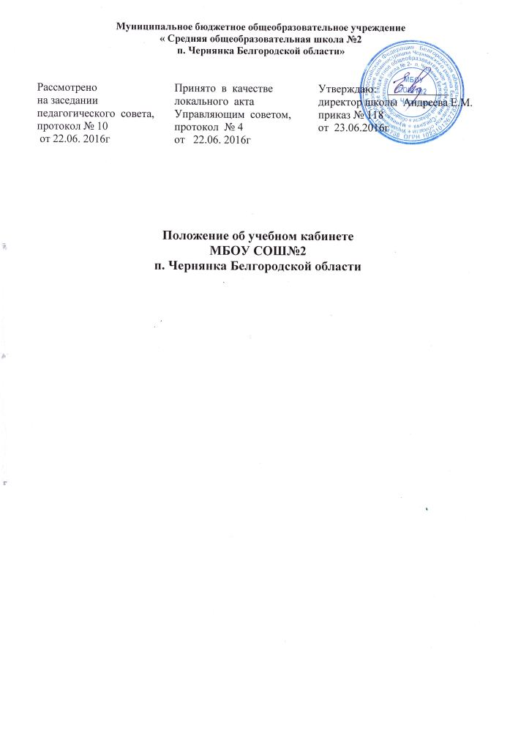

1. Общие положения
1.1. Настоящее Положение составлено в соответствии с Федеральным законом от 29 декабря 2012 года № 273-ФЗ «Об образовании в Российской Федерации»; Постановлением Главного государственного санитарного врача РФ от 29.12.2010г. № 189 «Об утверждении СанПиН 2.4.2.2821-10 «Санитарно-эпидемиологические требования к условиям и организации обучения в общеобразовательных учреждениях" с изменениями от 29.06.2011г.№85, 25.12.2013г.№72, 24.11.2015г № 81, Уставом школы и определяет цели, задачи, организацию и порядок работы учебного кабинета.
1.2. Учебный кабинет - это учебное помещение школы, оснащенное наглядными пособиями, учебным оборудованием, мебелью и техническими средствами обучения, в котором проводится учебная, факультативная и внеклассная работа с учащимися в полном соответствии с действующими государственными образовательными стандартами, учебными планами и программами, а также методическая работа по предмету с целью повышения эффективности и результативности образовательного процесса.
1.3. Оснащение кабинета должно способствовать решению задач основных образовательных программ, обеспечивающих реализацию ФГОС на всех уровнях образования;
Оснащение учебного кабинета включает в себя:
- книгопечатную продукцию;
- печатные пособия;
- экранно-звуковые пособия;
-технические средства обучения (средства информационно-коммуникационных технологий);
-учебно-практическое и учебно-лабораторное оборудование;
- натуральные объекты;
- допускается использование объектов, изготовленных самостоятельным способом учителем, учащимися и их родителями. К таким объектам могут быть отнесены иллюстративные материалы, видеоматериалы, фотоальбомы, макеты и т.п.
  - Занятия в кабинете должны способствовать:
- переходу от репродуктивных форм учебной деятельности к самостоятельным, поисково-исследовательским видам работ;
- формированию умений работать с различными видами информации и её источниками;
- формированию коммуникативной культуры учащихся;
- формированию системы универсальных учебных действий;
- развитию способностей к самоконтролю, самооценке, самоанализу;
- воспитанию высокоорганизованной личности.

1.5. Учащиеся на уровне начального общего образования обучаются в закрепленных за каждым классом учебных помещениях, учащиеся на уровне основного общего и среднего общего образования – в помещениях, обеспечивающих организацию труда по одному или циклу учебных предметов, входящих в учебный план школы.

1.6. Занятия в учебном кабинете проводятся в соответствии с действующим расписанием занятий и внеурочной деятельностью.

1.7. Правила пользования учебным кабинетом:
- Кабинет должен быть открыт за 15 минут до начала занятий.
- Учащиеся должны находиться в кабинете только в присутствии учителя.
- Кабинет должен проветриваться каждую перемену.
- По окончании занятий в кабинете организуется влажная уборка.

1.8. Учебные кабинеты функционируют с учетом специфики общеобразовательного учреждения в целях создания оптимальных условий для выполнения современных требований к организации образовательной деятельности.
1.9. Оборудование учебного кабинета должно позволять вести безопасное и эффективное преподавание предмета при всем разнообразии методических приемов и педагогических интересов учителей.
1.20. Учебная нагрузка кабинета должна быть не более 36 часов в неделю
2. Основные требования к учебному кабинету.
2.1. Наличие в кабинете нормативных документов, регламентирующих деятельность по реализации основной образовательной программы общего образования.
2.2. Укомплектованность кабинета учебно-методическими материалами (учебно-методическим инструментарием):
- перечни цифровых образовательных ресурсов по предметам;
- перечни аудиозаписей, видеофильмов по содержанию предметов.
- перечни развивающих, обучающих, контролирующих игр.
2.3. Укомплектованность кабинета техническими средствами:
- компьютер с программным обеспечением, подключением к Интернету, находящийся в локальной управленческой сети (по возможности)
-принтер, сканер;
2.4. Соблюдение эстетических требований к оформлению кабинета: наличие постоянных и сменных учебно-информационных стендов.
Стендовый материал учебного кабинета может содержать:
- рекомендации для обучающихся по проектированию их учебной деятельности (подготовка к тестированию, экзаменам, практикумам и др.);
- правила техники безопасности работы и поведения в кабинете;
- материалы, используемые в образовательной деятельности.
2.5. Соблюдение правил техники безопасности (журнал о проведении инструктажа по ТБ), пожаробезопасности, санитарно-гигиенических норм в учебном кабинете (средства пожаротушения, аптечка).
2.6. Наличие расписания работы учебного кабинета по обязательной программе, факультативным занятиям, программе дополнительного образования, индивидуальным занятиям с отстающими, с одаренными учащимися, консультации и др.
3. Требования к документации кабинета
3.1. Паспорт кабинета, содержащий:
- договор о полной материальной ответственности (при необходимости),
- перечень мебели,
- перечень ТСО,
- перечень оборудования, приспособлений и инструментов,
- перечень дидактического материала,
- каталог библиотеки кабинета,
- график работы кабинета,
-перспективный план работы кабинета
3.2. Акт готовности кабинета к учебному году.
3.3. Правила техники безопасности работы в учебном кабинете.
3.4. Инструкции по охране труда.
3.5. Журнал инструктажа.
3.6. График работы кабинета.
3.7. Должностная инструкция заведующего учебным кабинетом.
3.8. График проведения контрольных, лабораторных и практических работ.
4. Оснащение учебного кабинета
В соответствии с требованиями кабинет должен быть оснащен:
- рабочим местом преподавателя и учащихся;
- классной доской, указкой и приспособлением для размещения таблиц, карт и схем;
- аудиовизуальными средствами обучения;
- приборами и оборудованием для выполнения лабораторных и практических работ;
- предметными стендами;

5. Организация деятельности заведующего учебным кабинетом
5.1. Заведующий учебным кабинетом назначается приказом директора школы.
5.2. Заведующий учебным кабинетом обязан:
- анализировать состояние учебно-материального оснащения кабинета не реже чем раз в год;
- планировать и организовывать систему мер, направленных на обеспечение кабинета необходимым оборудованием согласно учебным программам и установленным нормативам;
- составлять план развития и работы кабинета на текущий учебный год и следить за его выполнением;
- содержать кабинет в соответствии с санитарно-гигиеническими требованиями, предъявляемыми к предметному кабинету;
- принимать меры по обеспечению кабинета материалами и необходимой учебно-методической документацией, инструкциями и т. д.;
- вести учет имеющегося оборудования в кабинете;
- обеспечивать сохранность имущества кабинета и надлежащий уход за ним;
- обеспечивать соблюдение правил охраны труда и техники безопасности, правил поведения учащихся и преподавателей в кабинете, проводить и учитывать соответствующие инструктажи с учащимися с последующими отметками в журнале;
- организовывать работу по предмету (консультации, дополнительные занятия и др.),
- отражать ее в расписании работы кабинета ;
- способствовать созданию банка творческих работ учащихся в учебном кабинете.
5.3. Заведующий учебным кабинетом имеет право:
- ставить перед администрацией вопросы по совершенствованию оборудования кабинета;
- ходатайствовать о поощрении или наказании отдельных учащихся, работающих в данном учебном кабинете.

5.4. Заведующий кабинетом в своей деятельности руководствуется:
Законом "Об образовании в РФ" от 29.12.2012 №273-ФЗ;
- требованиями ФГОС;
- настоящим Положением.
5.5. Администрация совместно с профкомом проводит смотр кабинетов 1 раз в год.
Смотр осуществляется согласно следующим критериям:
Общее состояние кабинета:
- соблюдение санитарно-гигиенических норм: чистота кабинета, исправная мебель, озеленение, наличие системы проветривания;
- соблюдение техники безопасности,
- методическое оснащение
- классная доска (приспособления для демонстрации таблиц, карт, место для мела и тряпки);
Лаборатория учителя:
- демонстрационный отдел (таблицы, карты, наглядные пособия, раздаточный материал, его систематизация);
- ТСО
Оформление кабинета:
- постоянные экспозиции по профилю кабинета;
- временные экспозиции;
- расписание работы кабинета.
Методический отдел:
- перспективный план развития кабинета;
- план развития и работы кабинета на текущий учебный год;
- инвентарная книга кабинета;
- дидактический раздаточный материал;
- творческие работы учащихся;
- наличие методической литературы по предмету

Приложение 1

ПАСПОРТ УЧЕБНОГО КАБИНЕТА

№ _____

- Фамилия, имя, отчество заведующего кабинетом
- Ответственный за кабинет______________________________________________________.

3. ФИО преподавателей, работающих в кабинете_____________________________________
___ ____________________________________________________________________________
_______________________________________________________________________________

ГРАФИК РАБОТЫ
учебного кабинета №

Урок | Дни недели
Урок | понедельник | вторник | среда | четверг | пятница | суббота
1
2
3
4
5
6
0

- Площадь кабинета __м²_______________
- Число посадочных мест _____

ОПИСЬ
имущества и документации кабинета №

№ п/п | Наименование имущества | Количество
1.
2.
3.

УЧЕБНО-МЕТОДИЧЕСКАЯ И СПРАВОЧНАЯ ЛИТЕРАТУРА
- Словари
№№  п/п | название | автор | издательство | Год издания | Кол-во экземпляров
1.
2.
3.
- Справочники
№№  п/п | название | автор | издательство | Год издания | Кол-во экземпляров
1.
2.

3. Методические пособия
№№  п/п | название | автор | издательство | Год издания | Кол-во экземпляров
1.
2.
3.

4. Таблицы
№№  п/п | класс | название | Год издания | Кол-во экземпляров
1.
2.

- Иллюстрации
№№  п/п | класс | название | автор | Год издания | Кол-во экземпляров
1.
2.

- Портреты
№№  п/п | Наименование
1.
2.
3.

- Другая литература
№№  п/п | название | автор | издательство | Год издания | Кол-во экземпляров
1.
2.

ПЛАН РАБОТЫ
кабинета № на учебный год

№№  п/п | Что планируется | Сроки | Отметка об исполнении
1.
2.

ПЕРСПЕКТИВНЫЙ ПЛАН РАЗВИТИЯ
кабинета №

№№  п/п | Что планируется | Сроки | Ответственные | Результат
1.
2.

ЗАНЯТОСТЬ
кабинета №

- Расписание уроков
Урок | понедельник | вторник | среда | четверг | пятница | суббота
Урок | Учитель/класс | Учитель/класс | Учитель/класс | Учитель/класс | Учитель/класс | Учитель/класс
1
2
3
4
5
6

- Индивидуальные занятия
Класс | Время работы
Класс | понедельник | вторник | среда | Четверг | пятница | суббота
5
7
8
9

- Кружки
класс | Название кружка | Время работы
класс | Название кружка | понедельник | вторник | среда | четверг | пятница | суббота
5
7
8
9
11

ОЦЕНКА СОСТОЯНИЯ КАБИНЕТА №

Учебный год | август | январь | май

ПРОТОКОЛ
решения совета школы о готовности учебного кабинета
к обеспечению условий реализации образовательной программы
на _______________учебный год

Кабинет №
Заведующий кабинетом
Замечания совета: ________________________________________________________________
________________________________________________________________________________________________________________________________________________________________________________________________________________________________________________
Решение совета: _________________________________________________________________

Дата:

